МИНИСТЕРСТВО ОБРАЗОВАНИЯ РЕСПУБЛИКИ БЕЛАРУСЬ

БЕЛОРУССКИЙ ГОСУДАРСТВЕННЫЙ УНИВЕРСИТЕТ

ФАКУЛЬТЕТ ПРИКЛАДНОЙ МАТЕМАТИКИ И ИНФОРМАТИКИ

Кафедра вычислительной математики

МЕТОДЫ РЕШИЯ СИСТЕМ ЛИНЕЙНЫХ АЛГЕБРАИЧЕСКИХ УРАВНЕНИЙ

Студент: Король Денис Евгеньевич
3 курс 8 группа

Преподаватель: Мандрик Павел Алексеевич

Минск, 2026

Введение
Программа реализована на языке Java (версия 24, non-LTS) с использованием стандартной библиотеки java.util и java.lang.Math. Компиляция и запуск выполнялись в среде IntelliJ IDEA 2023.2 на платформе OpenJDK 24.0.2. Исходный код программ приведён в приложениях А–В.
Исходное ДУ и его преобразование

Исходная система выглядит так:
$\left\{\begin{aligned}u^{''}\left(x\right)-xu^{'}\left(x\right)+u\left(x\right)=-x^{2}+4, 0<x<1 \\ u\left(0\right)=2 \\ u\left(1\right)=3\end{aligned}\right.$ (1)
Точное решение:
$u\left(x\right)=x^{2}+2$ (2)
Отрезок $[0,1]$ разбивается на $n$ равных частей с шагом $h=1/n$. Вводятся узлы сетки:
$x_{i}=ih,i=0,1,…,n$ (3)
Значения искомой функции в узлах обозначаются $y_{i}≈u(x_{i})$. Производные аппроксимируются конечными разностями:
$u'(x_{i})≈\frac{y_{i+1}-y_{i}}{h},i=0,…,n-1$ (4)
$u''(x_{i})≈\frac{y_{i+1}-2y_{i}+y_{i-1}}{h^{2}},i=1,…,n-1$ (5)
Подставляя (4) и (5) в уравнение (1) в узле $x_{i}=ih$, умножая обе части на $h^{2}$ получаем уравнение:
$y_{i-1}+\left(h^{2}+hx_{i}-2\right)y_{i}+\left(1-hx_{i}\right)y_{i+1}=\left(4-x_{i}^{2}\right)h^{2},i=1,…,n-1$ (6)
где
$a_{i}=1,i=1,…,n-1$
$c_{i}=\left(h^{2}+hx_{i}-2\right),i=1,…,n-1$
$b_{i}=\left(1-hx_{i}\right),i=1,…,n-1$
$d_{i}=\left(4-x_{i}^{2}\right)h^{2},i=1,…,n-1$ (7)
Краевые условия (1) на сетке записываются как
$y_{0}=2, y_{n}=3$ (8)
Уравнение (6) выписывается только для внутренних узлов $i=1,…,n-1$. Значения $y_{0}$ и $y_{n}$​ известны и переносятся в правую часть первого и последнего уравнений соответственно. В результате получается система линейных алгебраических уравнений (СЛАУ) порядка $n-1$ с трёхдиагональной матрицей:
$\left(\begin{matrix}\begin{matrix}c_{1} & b_{1} \\ a_{2} & c_{2} \\ 0 & a_{3}\end{matrix} & \begin{matrix}0 & ⋯ & 0 \\ b_{2} & ⋯ & 0 \\ c_{3} & ⋱ & ⋮\end{matrix} \\ \begin{matrix}⋮ & \\ 0 & ⋯\end{matrix} & \begin{matrix}⋱ & ⋱ & b_{n-2} \\ ⋯ & a_{n-1} & c_{n-1}\end{matrix}\end{matrix}\right)\left(\begin{matrix}\begin{matrix}y_{1} \\ y_{2}\end{matrix} \\ ⋮ \\ \begin{matrix}y_{n-2} \\ y_{n-1}\end{matrix}\end{matrix}\right)=\left(\begin{matrix}\begin{matrix}d_{1}-2a_{1} \\ d_{2}\end{matrix} \\ ⋮ \\ \begin{matrix}d_{n-2} \\ d_{n-1}-3b_{n-1}\end{matrix}\end{matrix}\right)$ (9)
Подсчет всех коэффициентов и ответов происходит в функции completeTask3, она представлена в приложении А, а сама матрица создается благодаря классу TridiagonalMatrix из приложения Б.
Метод прогонки
Сначала считаем прогоночные коэффициенты:

${α_{1}=\frac{{-b}_{1}}{c_{1}}, β}_{1}=\frac{d_{1}}{c_{1}}$
$α_{i+1}=\frac{-b_{i}}{c_{i}+{α_{i}a}_{i}}, i=1,…,n-2$
$β_{i+1}=\frac{d_{i}-β_{i}a_{i}}{c_{i}+{α_{i}a}_{i}}, i=1,…,n-1$ (10)
Потом вычисляем сами корни:
$$y_{n-1}=β_{n}$$
$y_{i}=α_{i+1}y_{i+1}+β_{i+1}, i=n-2,…,1.$ (11)

Реализация метода выполнена в классе TridiagonalMatrixMethod и её код указан в приложении В.
Результат
Результаты найденных решений СЛАУ для $n=3, 5, 7$
Скриншот для 3:
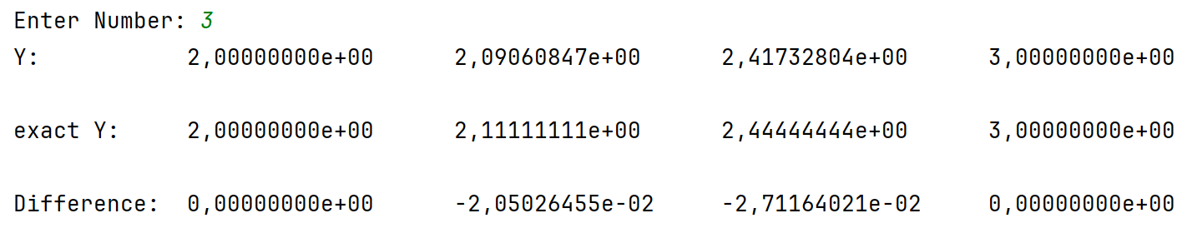
Скриншот для 5:
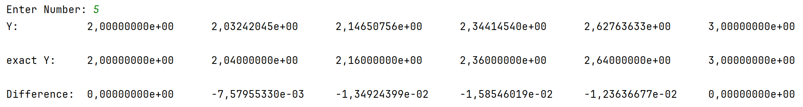
Скриншот для 7:
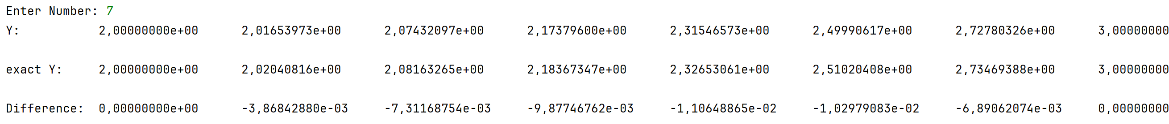

ПРИЛОЖЕНИЕ А
Подсчет коэффициентов и ответов

public static void completeTask3() {
int n = ConsoleIO.enterNum();
int size = n - 1;
double[] a = new double[size];
double[] c = new double[size];
double[] b = new double[size];
double[] d = new double[size];
double[] y;
double h = 1.0 / n;
for (int j = 0; j < size; j++) {
int i = j + 1;
a[j] = 1.0;
c[j] = (1 + i) * h * h - 2;
b[j] = 1.0 - i * h * h;
d[j] = (4.0 - (i * i * h * h)) * (h * h);
}
d[0] -= a[0] * 2;
a[0] = 0;
d[size - 1] -= b[size - 1] * 3;
b[size - 1] = 0;
TridiagonalMatrix TridiagonalMatrix = new TridiagonalMatrix(a, c, b);
y = TridiagonalMatrixMethod.solve(TridiagonalMatrix.getMatrix(), d);
double[] yFull = new double[n + 1];
yFull[0] = 2;
yFull[n] = 3;
System.arraycopy(y, 0, yFull, 1, size);
double[] exactY = new double[n + 1];
for (int i = 0; i < n + 1; i++) {
exactY[i] = i * i * h * h + 2;
}
VectorUtils.showVector("Y: ", yFull);
VectorUtils.showVector("exact Y: ", exactY);
VectorUtils.showDifference("Difference: ", yFull, exactY);
}

ПРИЛОЖЕНИЕ Б
Создание трёх-диагональной матрицы

public class TridiagonalMatrix {
private final int size;
private final double[][] matrix;
public TridiagonalMatrix(double[] a, double[] c, double[] b) {
if (a.length != c.length || b.length != c.length) {
throw new IllegalArgumentException("A, B and C sizes must be equal");
}
size = c.length;
matrix = new double[size][size];
for (int i = 0; i < size; i++) {
matrix[i][i] = c[i];
if (i != 0) {
matrix[i][i - 1] = a[i];
}
if (i != size - 1) {
matrix[i][i + 1] = b[i];
}
}
}
public double[][] getMatrix() {
double[][] copy = new double[size][size];
for (int i = 0; i < size; i++) {
copy[i] = matrix[i].clone();
}
return copy;
}
public int getSize() {
return size;
}
public void showMatrix02F() {
for (double[] i : matrix) {
for (double j : i ) {
System.out.printf("%-10.2f", j);
}
System.out.println();
}
System.out.println();
}
}

ПРИЛОЖЕНИЕ В
Метод прогонки

public class TridiagonalMatrixMethod {
public static double[] solve(double[][] matrix, double[] rhs) {
validate(matrix, rhs);
int size = matrix.length;
double[][] a = new double[size][size];
for (int i = 0; i < size; i++) {
a[i] = matrix[i].clone();
}
double[] x = new double[size];
double[] aMas = new double[size + 1];
double[] bMas = new double[size + 1];
aMas[1] = -1 * a[0][1] / a[0][0];
bMas[1] = rhs[0] / a[0][0];
for (int i = 1; i < size - 1; i++) {
aMas[i + 1] = -1 * a[i][i + 1] / (a[i][i] + a[i][i - 1] * aMas[i]);
bMas[i + 1] = (rhs[i] - a[i][i - 1] * bMas[i]) / (a[i][i] + a[i][i - 1] * aMas[i]);
}
bMas[size] = (rhs[size - 1] - a[size - 1][size - 2] * bMas[size - 1])
/ (a[size - 1][size - 1] + a[size - 1][size - 2] * aMas[size - 1]);
x[size - 1] = bMas[size];
for (int i = size - 2; i >= 0; i--) {
x[i] = x[i + 1] * aMas[i + 1] + bMas[i + 1];
}
return x;
}
private static void validate(double[][] matrix, double[] rhs) {
if (matrix == null || rhs == null) {
throw new IllegalArgumentException("RHS or/and matrix must not be null");
}
int n = matrix.length;
if (n == 0) {
throw new IllegalArgumentException("Matrix must not be empty");
}
if (rhs.length != n) {
throw new IllegalArgumentException("RHS and matrix sizes must be equal");
}
for (double[] doubles : matrix) {
if (doubles.length != n) {
throw new IllegalArgumentException("Matrix must be square");
}
}
}
}

